Hola a todos.
Antes de nada pedir disculpas por no escribir antes en el foro. No pude colgar el manual hasta ahora porque se me ha averiado el portátil y hasta ayer no lo tuve de nuevo.
Los pasos que llevé a cabo para reparar el cable son los siguientes:
En primer lugar he programado la eeprom del FTDI. Para ello me he descargado el MProg desde
http://www.ftdichip.com/Resources/Ut...g3.0_Setup.exe y lo he instalado. A continuación he descargado los drivers del FTDI desde
http://www.ftdichip.com/Drivers/CDM/...0Certified.zip, que son los que utilizaremos para instalar el cable y programar la memoria.
Como nuestros cables tienen la memoria desprogramada, necesitamos modificar unos ficheros en los drivers para conseguir que el cable se intale con ellos.
Antes de modificar nada debemos averiguar el vid y el pid que tienen nuestros cables.
Para ello necesitamos un programa que se llama USBVIEW y que lo podemos descargar desde http://www.ftdichip.com/Resources/Utilities/usbview.zip.
Una vez que conocemos nuestro vid y pid modificaremos los archivos ftdibus.inf y ftdiport.inf.
Lo que tenemos que hacer con estos dos ficheros es tan simple como añadir unas lineas. Las que he añadido yo son las que están en negrita, he puesto VID_1EBD&PID_C000 porque mi vid y pid eran 1EBD y C000 respectivamente. Cada uno debe poner su vid y pid.
[FtdiHw]
%VID_0403&PID_6001.DeviceDesc%=FtdiPort232.NT,FTDI BUS\COMPORT&VID_0403&PID_6001
%VID_0403&PID_6010.DeviceDesc%=FtdiPort2232.NT,FTD IBUS\COMPORT&VID_0403&PID_6010
%VID_1EBD&PID_C000.DeviceDesc%=FtdiPort232,FTDIBUS \COMPORT&VID_1EBD&PID_C000
[Strings]
FTDI="FTDI"
DESC="CDM Driver Package"
DriversDisk="FTDI USB Drivers Disk"
PortsClassName = "Ports (COM & LPT)"
VID_0403&PID_6001.DeviceDesc="USB Serial Port"
VID_0403&PID_6010.DeviceDesc="USB Serial Port"
VID_1EBD&PID_C000.DeviceDesc="Cable Vag-Com Desprogramado"
SvcDesc="USB Serial Port Driver"
SerEnum.SvcDesc="Serenum Filter Driver"
A continuación instalamos el cable con estos drivers, que ahora sí lo reconocerán y posteriormente abrimos el MProg.
La plantilla para el MProg con la configuración de la 93lc46 y el fichero para el Atmega lo podemos descargar desde http://rapidshare.com/files/88377050/files.rar.html
Lo que haremos con este programa es lo siguiente (no pongo capturas de pantalla porque en su momento no las he tomado, pero espero que se entienda porque es fácil):
En primer lugar "haremos clic" en Device->Scan. A continuación cargamos la plantilla con la configuración buena y después "hacemos clic" en Device->Program.
En este momento ya está el FTDI programado. Si desconectamos y conectamos el cable en el USB veremos que ahora lo reconoce como Ross-Tech HEX-Usb, y ya podremos instalar los drivers del Vag-com.
Aún nos falta otro paso para tener el cable funcionando. Ahora debemos programar el ATmega162, que es donde se encuentra la "inteligencia" de la interfaz.
Esto, no nos queda más remedio que hacerlo con un programador. Como yo no tenía ningun programador y tampoco ganas de comprarlo porque son bastante caros he fabricado uno yo mismo siguiendo este esquema

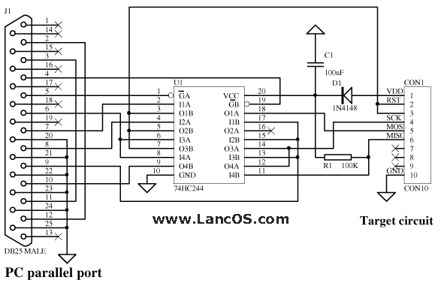
El coste de todos los componentes fue de 7€.
El programa que utilizaremos en este caso es el ponyprog que se puede descargar desde http://downloads.sourceforge.net/pon...yprogV207a.zip.
El siguiente paso es averiguar como van conectados los pins al conector 3x2. Para ello utilizaremos un polímetro e iremos probando continuidades.
Los pins del atmega son: 1MOSI,2MISO,3SCK,4RESET.
En mi caso los pins del 3x2 son 1 GND, 2 VCC, 3 MOSI, 4MISO, 5 SCK, 6 RST.

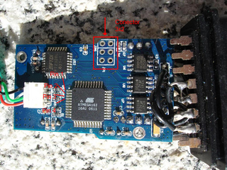

Ahora que ya sabemos como van conectaremos el programador a los pins del conector 3x2, y además alimentaremos el conector OBD con 12V. El pin 4 va a GND y el 16 a +12v.
Abrimos el ponyprog y pinchamos en Setup->Interface Setup. En la ventana que se abre seleccionamos Paralell y AVR ISP API, como se muestra en la imagen.

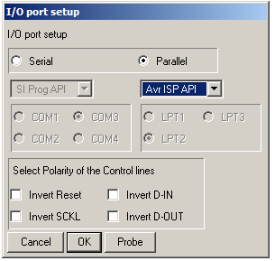

A continuación pinchamos en OK.
Despues de esto pinchamos en Setup->Calibration, y en la ventana que se abre en "Yes".
Ahora tenemos que seleccionar el micro que vamos a programar, para ello pinchamos en Device->AVR Micro->Atmega162.
Para ver si hay comunicación entre el ordenador y el atmega pinchamos en Command->Read All. Si no muestra ningún error ya está todo listo para programar el micro.
A continuación cargamos el fichero con el que vamos a programar el Atmega, File->Open Device File... y seleccionamos el fichero que contiene los datos del atmega.
También es necesario programar los fuses correctamente, sino el cable se volverá a desprogramar.
Para esto pinchamos en Command-> Security and configuration bits y seleccionamos los checkbox tal como se muestran en la imagen.

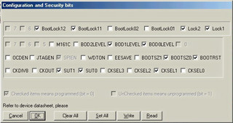

Después pinchamos en Command->Program options y seleccionamos los cuatro últimos checkbox

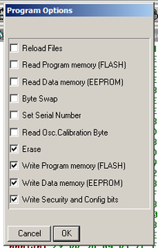

Por último pincharemos en Command->Program... y en unos instantes ya tendremos el cable recuperado.
Ahora ya solo nos conectar nuestro cable y a disfrutar .
Espero que os sea de ayuda.
Un saludo, bcm43xx.

